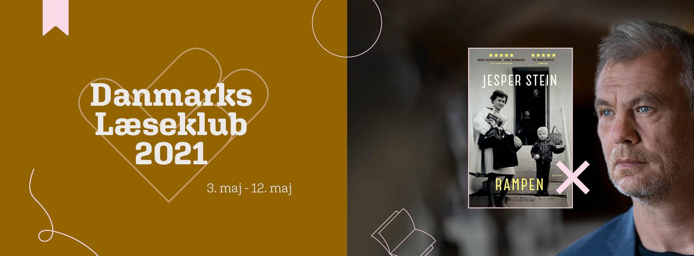
Konceptbeskrivelse: Danmarks Læseklub 2021

Hvad?
Danmarks Læseklub er en virtuel og national læsekreds, hvor deltagere på tværs af landet går sammen og læser vinderen af Læsernes Bogpris.

I år afholdes bogklubben d. 3-12. maj hvor vi sammen læser Jesper Steins ‘Rampen’, hen over en periode på 10 dage. Bogklubben afsluttes med et virtuelt arrangement, hvor man kan stille spørgsmål til forfatteren.
Alle kan være med i Danmarks Læseklub, da vi har sikret os, at det vindende værk findes både fysisk, digitalt og på lydformat. Deltagelse sker via et event på Litteratursidens facebookside eller via tilmelding per mail. Man modtager herefter en række læsesprint med tilhørende synopser, konkurrencer mm..

For landets biblioteker vil Danmarks Læseklub 2021 (DL21) være en oplagt mulighed for at få bragt fokus på lokale læsekredse og læseinitiativer - ud over de temaer og litterære afstikkere, som vinderværket giver anledning til at bruge på bane i den almene formidling.
Hvordan?
Man kan som læser deltage som enkeltindivid, vennekreds eller ny eller etableret læsecirkel. Uanset, låner man enten bogen på biblioteket eller eReolen (hvor værket findes som epublikation og lydbog).

Hver dag præsenteres deltagerne for dagens pensum i form af et nyt læsesprint:
- Det enkelte læsesprint indledes med en lille videosekvens, hvor handlingen fra den foregående dag opsummeres, så alle kan springe på, selvom de ikke har været med fra starten.
- I forlængelse af synopsen byder en bibliotekar, ekspert eller indbudt læser på en lille videomono- eller dialog, der reflekterer og perspektiverer gårsdagens indhold.
- Hen over de 10 dage DL21 varer, vil man desuden kunne deltage i tre quiz’er og en eller flere live-debatter - hvoraf en vil være med forfatteren. Dette annonceres i god tid via litteratursidens event eller via mail, hvis man er tilmeldt maillisten.
Man tilmelder sig læseklubben ved at tilmelde sig det event, der oprettes på Litteratursidens facebookside (https://fb.me/e/27bgTMKNu) eller ved at skrive sig op via den separate mailliste http://eepurl.com/hsHxCf, der er etableret ifm læsernesbogpris.dk

Hvorfor?
Danmarks Største Læseklub er en oplagt mulighed for bibliotekerne til at få skabt opmærksomhed omkring deres egne læsekredse og knopskyde ud i alternative/supplerende arrangementer.

Som virtuel læsebegivenhed undgår vi de fleste af de sædvanlige bekymringer omkring Corona, vi stadig skal trækkes med lidt endnu.
I kraft af at vinderbogen også findes som lydbog er den en oplagt mulighed for at appellere til den ikke-læsende, der normalt vil være tøvende over for at deltage. Lydbogens faste gennemlytningstid gør, at den ret nemt kan sælges ind i dagligdagens travlhed med argumenter som ‘snup en time om dagen og læs den på 10 dage’.

Da der desuden er et sammenfald i tid mellem DSL og temasamarbejdet omkring kampagnen ‘Sammen i bevægelse’, vil lydformatet også nemt kunne passes ind i arrangementer, hvor omdrejningspunktet er at tage litteratur med på farten.
Ud over at have vundet Læsernes Bogpris og dermed have en bred folkelig appel, takler årets bog en række aktuelle emner (familie, alkoholisme, arv, svig, skæbne), der kan gøres til debat- og omdrejningspunkt for drøftelser i en læseklub – både de etablerede, og dem, der kan dannes i et fælles nationalt fremstød.

Hvad er bibliotekernes rolle?
Bibliotekernes Temasamarbejde, Danmarks Biblioteksforening og litteratursiden producerer BPI-indhold og støtter op om initiativet ude på lokalbibliotekerne med markedsføringsmateriale, nyhedsartikel, biblioteksproduceret indhold og presse. Det lægges alt sammen op på temasamarbejdets portal (uden behov for login).

Som bibliotek er alt, du skal gøre at lave lokal markedsføring for konceptet og meget gerne dele dagens læsesprint fra Litteraturssidens facebook-event på jeres sociale medier. Brug også meget gerne den pressemeddelelse, der er udarbejdet ift. at få engageret dine lokale medier.

Læsesprintene præsenteres enten på det lokale biblioteks eller litteratursidens SoMe-kanaler og hjemmesider. Datoen for første læsesprint er 3. maj.

På temaportalen.dk vil der også blive offentliggjort en tekst, du kan bruge som skabelon til at skrive ud til de læseklubber, I allerede har tilknyttet til biblioteket og høre om de kunne være interesseret.

Er jeres bibliotek åbent for besøgende, vil du på portalen kunne finde plakater til ophængning i udlånet, diasbillede til storskærmene, og bannere mm. til at slå på tromme for arrangementet i dit område og til at formidle tilbuddet i jeres samtale med lånerne.

Hvad ellers?
Til at støtte Danmarks Største Læseklub kan du lave en udstilling enten med afsæt i bogens tema eller andet, der matcher indholdet i den pågældende bog. Vi hjælper lidt på vej med en BPI-artikel:

https://www.facebook.com/groups/459590387770469/permalink/1309129502816549/

Du kan også vælge at sætte selve læseklubber i fokus og måske lave en udstilling med de mest populære læseklubsbøger, eller en udstilling om, hvordan man bliver en del af en læsekreds i dit lokalmiljø. Det vil bl.a. være oplagt at skrive direkte ud til jeres eksisterende læseklubber om at deltage.
Som nævnt i det ovenstående er der sammenfald i tid mellem DL21 og temasamarbejdet omkring kampagnen ‘Sammen i bevægelse’. Her vil DL21 nemt kunne passes ind i arrangementer, hvor omdrejningspunktet er at tage litteratur med på farten, fx en litterær walk-n-talk eller andet.

Hvad med materialer?
Vi har sikret os, at vinderen vil kunne findes på eReolen som ePub og lydbog - og indgår i klik-ordningen på eReolen (billigste model, uden max. udlånstal).

Vi har i skrivende stund ikke haft held til at forhandle en specialpris med udgiverforlaget; men skulle man have lyst til at få Jesper Stein ud til foredrag, er han meget interesseret i at komme ud på bibliotekerne.

På temaportalen kan deltagende biblioteker forvente at finde (se vedlagte kampagne- og forløbsplan for tilgængelighed) :

- Introtekst og -video
- Konceptbeskrivelse (den du læser lige nu)
- Markedsføringsbannere til web og SoME
- Plakat til print
- Pressemeddelelse, tekst til lokale læsekredse, BPI-artikel mm.
- Teams-baggrund (Jeg læser med i Danmarks
- Læsesprintmateriale: Bannere til SoMe, tekst mm.

Når de er produceret færdige lægges også videosynopserne ud på portalen.

De firee vigtigste links
Event på litteratursiden
https://fb.me/e/27bgTMKNu

Tilmeldingsmail
http://eepurl.com/hsHxCf,

Materiale på portalen
https://temasamarbejde.dk/alle-temaer/tema-c-danmarks-laeseklub-2021/
BPI-artikel https://www.facebook.com/groups/459590387770469/permalink/1309129502816549/

